아두이노 1개에 연결 가능한 최대 로드셀 개수?

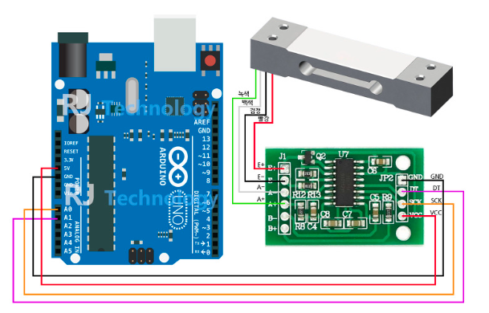

[Arduino Uno 로 HX711 무게센서 앰프와 5kg급 로드셀을 사용해 무게 측정값 출력해 보기](https://rockjjy.tistory.com/2434)

전원 공급을 해줘야 하므로 아두이노 1개당 4선식 로드셀 1개 가능해 보임.

아니면 브레드보드로 전원 공급을 여러개로 나눠서 하면 여러개 가능?

그러면 전원 나눠서 공급하고 ANALOG IN A0~A5로 3세트 가능해 보임.

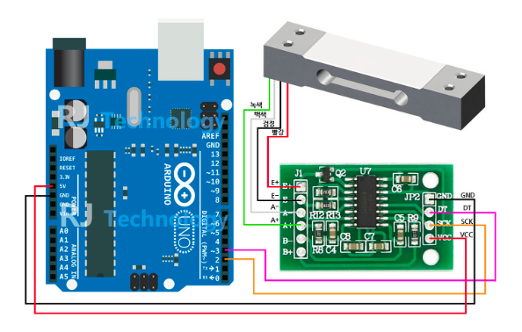

디지털 핀으로 하면 6세트까지 가능?

또는 브레드보드 없이 pinMode 변경해서 전원 공급 2핀, 입력 2핀 해서 3세트까지 가능?

*아날로그핀도 전원으로 사용 가능해서 전체 핀 최대한 쓰면 브레드 보드 없이 아두이노 하나로 로드셀 4개 연결 가능해 보임.

[아두이노 정복(10) 디지털과 아날로그 입출력 : 네이버 블로그](https://m.blog.naver.com/icbanq/221586246528)

1. HW 구상

2칸 선반으로 1칸에 제품 2개씩 총 4개 제품으로(로드셀 4개 HX711 4개 아두이노 1개)

로드셀 위에 아크릴판?으로 제품 여러개 올릴 수 있게.

PC와 아두이노 연결한 블루투스 모듈 1개(HC-06)

아두이노 전원 공급할 충전기(5V)